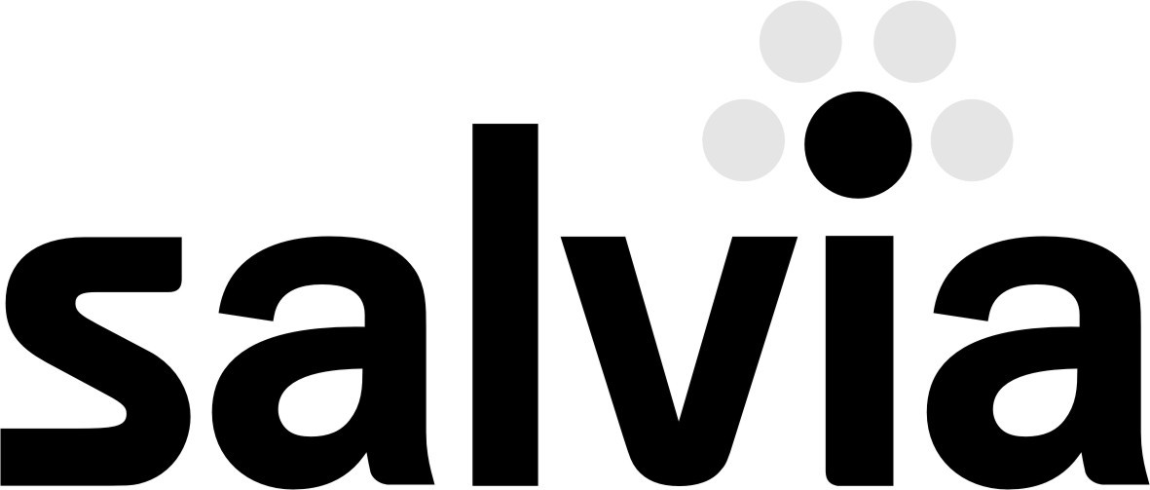

Středisko sociálních služeb Salvia, z.ú.

Wolkerova alej 92/18, Svitavy

Dotazník
Odborné sociální poradenství

1. Získal jste od sociálního pracovníka potřebné informace, které pomohou k vyřešení Vaší nepříznivé sociální situace (Vašeho problému) ?
Prosím, označte křížkem jednu z možností.
ano
částečně
ne

2. Na základě získaných informací si nepříznivou sociální situaci vyřešíte sám.
Prosím označte křížkem jednu z možností.
ano
částečně
ne

3. Informace, které jste od sociálního pracovníka obdržel, byly na vysoké odborné profesionální úrovni.
Prosím označte křížkem jednu z možností.
ano
částečně
ne

4. Sociální pracovník byl ohleduplný vstřícný a choval se profesionálně ?
Prosím označte křížkem jednu z možností.
ano
částečně
ne

Datum vyplnění:

